

**ПРЕДМЕТ:**

**“Компьютерные сети”**

**ЛАБОРАТОРНАЯ РАБОТА №15**

**Выполнил: студент Абдурахмонов Самандар**

**группы 655-20**

**«____» _____________ 20____ г.**

**Принял(-а): преподаватель. Лазарева М.В.**

**Оценка: __________________**

**«____» _____________ 20____ г.**

**Фергана 2022**

**Лабораторная работа 15.**

**Обеспечение безопасности порта в Cisco Packet Tracer. Построение Wi-Fi**

**Цель работы:** научиться строить сеть с использование Wi-Fi . в Cisco Packet Tracer

**Теоретическая часть**

Wi-Fi — технология беспроводной локальной сети с устройствами на основе стандартов IEEE 802.11.

Под аббревиатурой Wi-Fi (от англ. Wireless Fidelity, которое можно дословно перевести как «беспроводная точность») в настоящее время развивается целое семейство стандартов передачи цифровых потоков данных по радиоканалам.

Основными диапазонами Wi-Fi считаются 2.4 ГГц (2412 МГц-2472 МГц) и 5 ГГц (5160-5825 МГц). Сигнал Wi-Fi может передаваться на километры даже при низкой мощности передачи, но для приема Wi-Fi-сигнала с обычного Wi-Fi-маршрутизатора на далеком расстоянии нужна антенна с высоким коэффициентом усиления.

Wi-Fi был создан в 1991 году в лаборатории радиоастрономии CSIRO в Канберре, Австралия. Создателем беспроводного протокола обмена данными является инженер Джон О’Салливан.

*Преимущества Wi-Fi*

Позволяет развернуть сеть без прокладки кабеля. Позволяет иметь доступ к сети мобильным устройствам. Мобильность.

В пределах зоны Wi-Fi в Интернет могут выходить несколько пользователей с разных устройств.

Излучение от устройств Wi-Fi в момент передачи данных на порядок (в 10 раз) меньше, чем у сотового телефона

*Недостатки Wi-Fi*

В диапазоне 2,4 GHz работает множество устройств, таких как устройства, поддерживающие Bluetooth, и др., микроволновые печи, что ухудшает электромагнитную совместимость.

Реальная скорость зависит от наличия между устройствами физических преград (мебель, стены), наличия помех от других беспроводных устройств или электронной аппаратуры, расположения устройств относительно друг друга и т. п.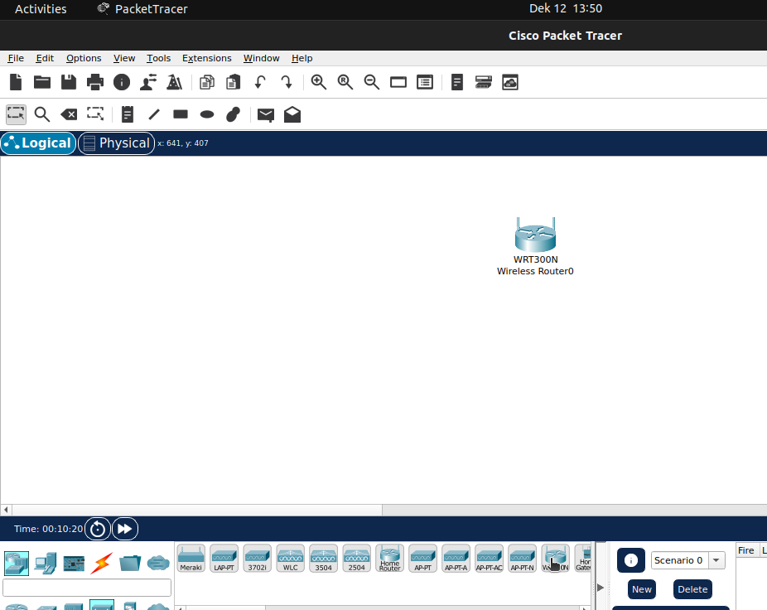

Частотный диапазон и эксплуатационные ограничения в различных странах не одинаковы. Во многих европейских странах разрешены два дополнительных канала, которые запрещены в США. В Японии есть ещё один канал в верхней части диапазона, а другие страны, например Испания, запрещают использование низкочастотных каналов.

Стандарт шифрования WEP может быть относительно легко взломан (из-за слабой стойкости алгоритма). Новые устройства поддерживают более совершенные протоколы шифрования данных WPA и WPA2. На данный момент основным методом взлома WPA2 является подбор пароля и активные атаки KRACK, поэтому рекомендуется использовать сложные цифро-буквенные пароли для того, чтобы максимально усложнить задачу подбора пароля.

Спроектируем и настроим сеть.

Используем Wi-Fi роутер WRT300N.

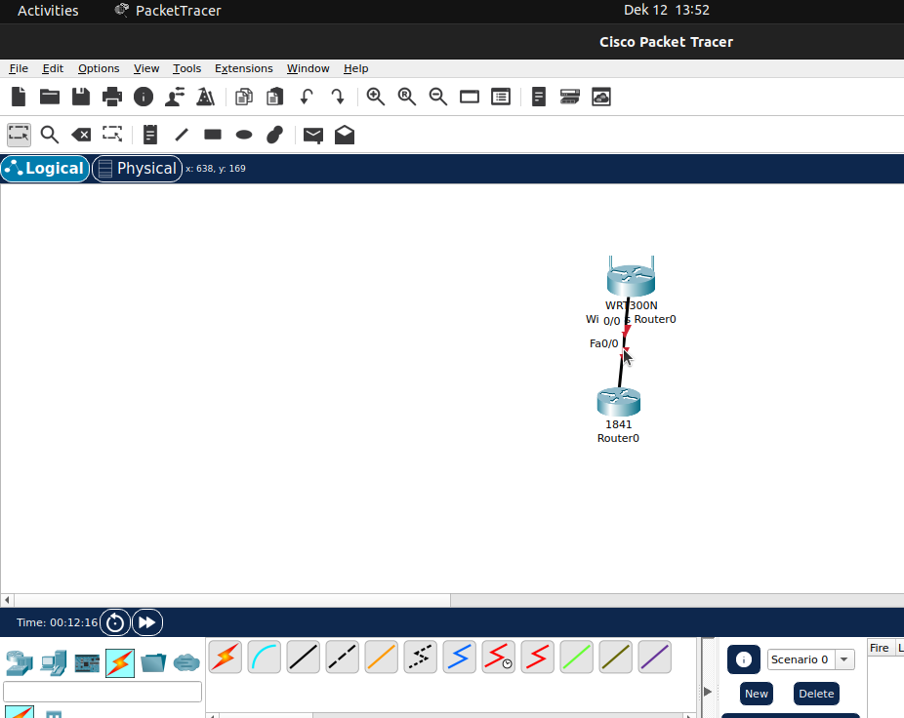В качестве Интернет-провайдера добавим роутер 1841. Соединим, используя на Wi-Fi роутере порт internet.

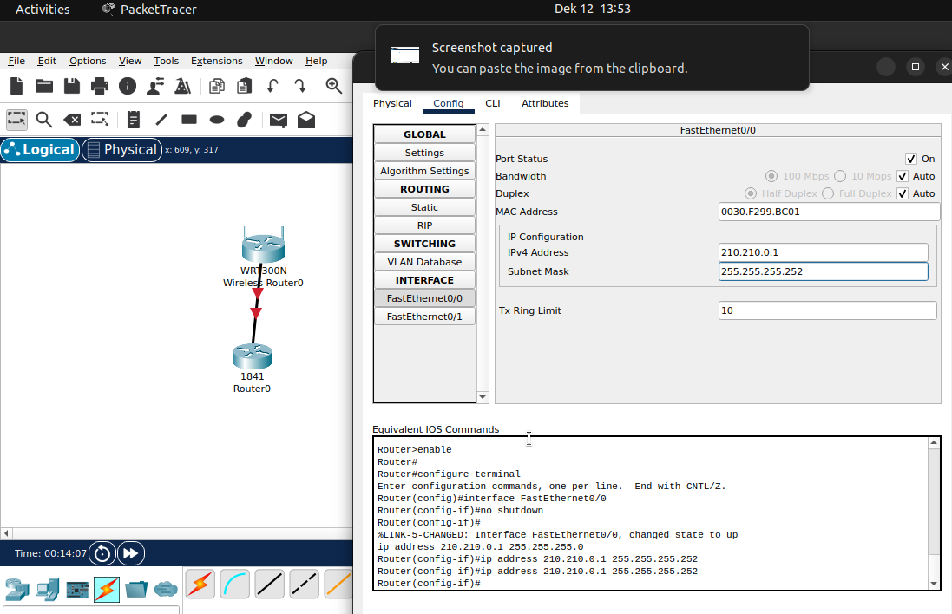Проведем настройку роутера.

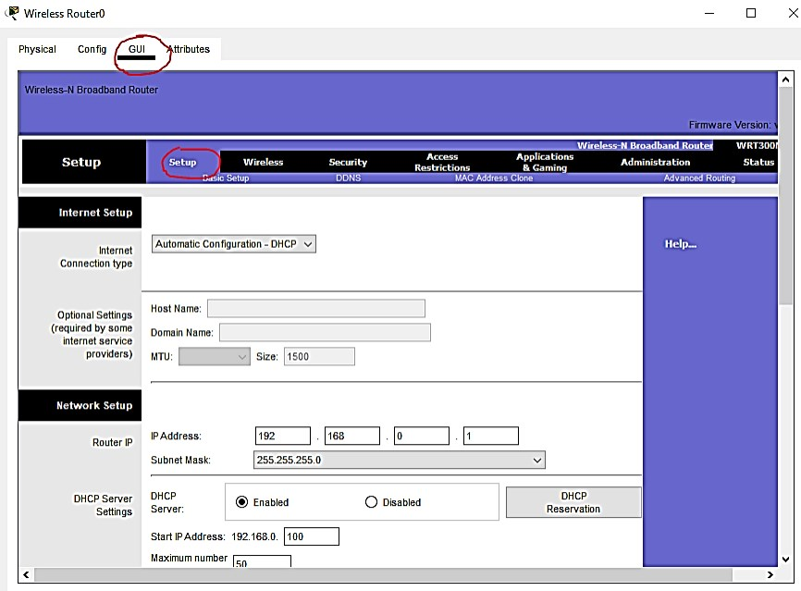Настройка Wi-Fi роутера. Воспользуемся GUI – симуляция Web-интерфейса маршрутизатора. Надо настроить IP-адрес на внешнем интерфейсе Wi-Fi роутера (на порту, подключенному к Интернет-провайдеру).

Выбираем static IP.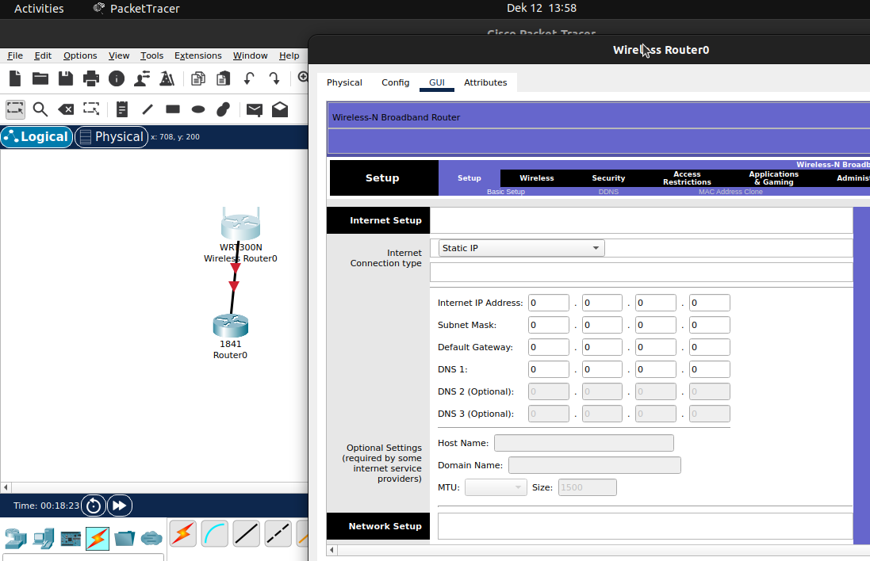

Задаем IP-адрес 210.210.0.2 маска 255.255.255.252 шлюз 210.210.0.1

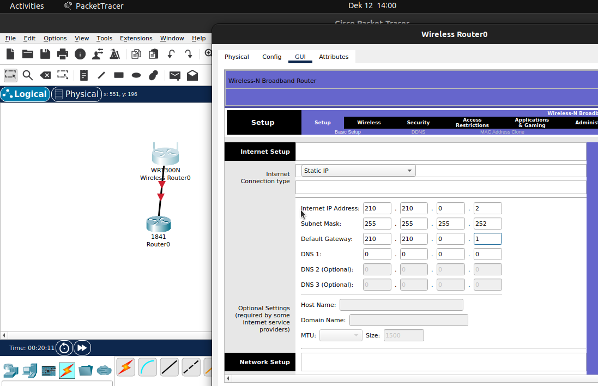

Прокручиваем вниз. Далее уже идет настройка локальной сети (то есть адресов, которые будут раздаваться) и включен DHCP-сервер. Прописано, что адреса надо раздавать, начиная с 100 адреса.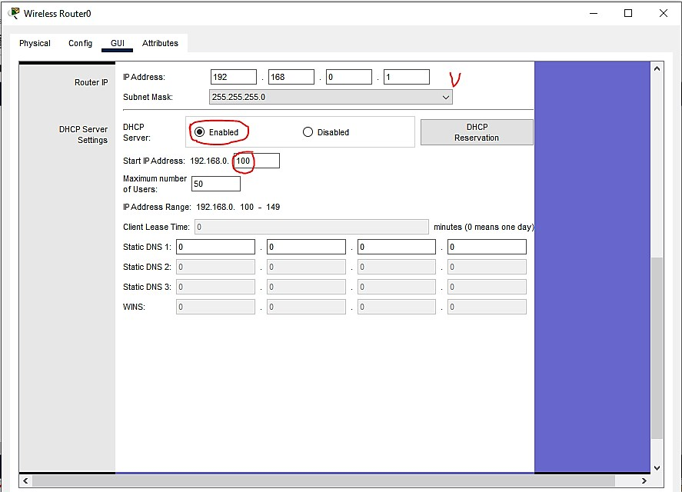

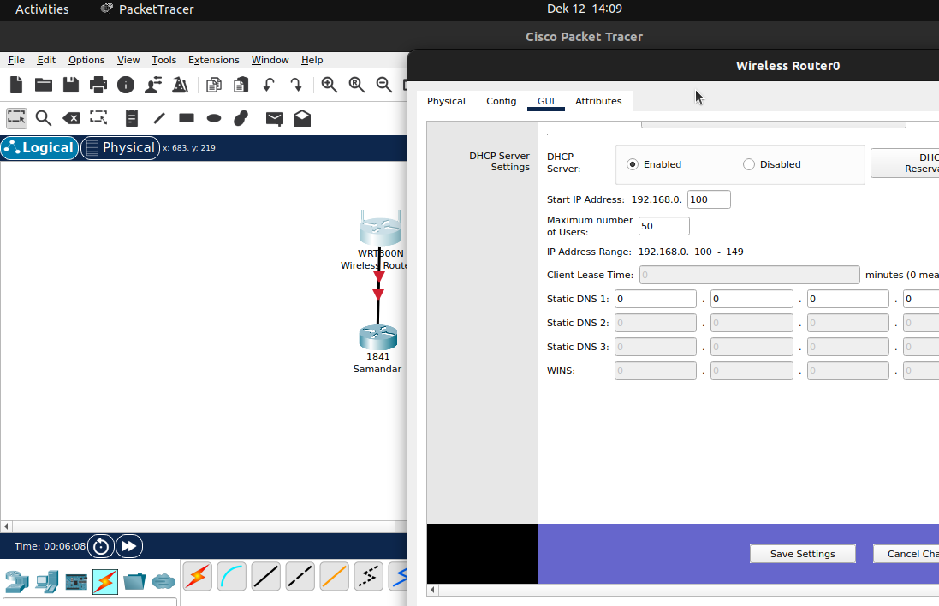Необходимо сохранить настройки Save Settings.

Перейти на вкладку Wireless – Wi-Fi – основные настройки Wi-Fi:

Network Mode – режим – Mixed – смешанный режим Network Name (SSID) – идентификатор сети – **marina** Radio Band – ширина канала – Auto

Wide Channel – частота – Auto

Для идентификатора сети включен Broadcast (все Wi-Fi устройства с включенным Wi-Fi будут видеть данную беспроводную сеть). При выборе Disabled сеть будет скрыта.

Сохранить все настройки Save Settings.

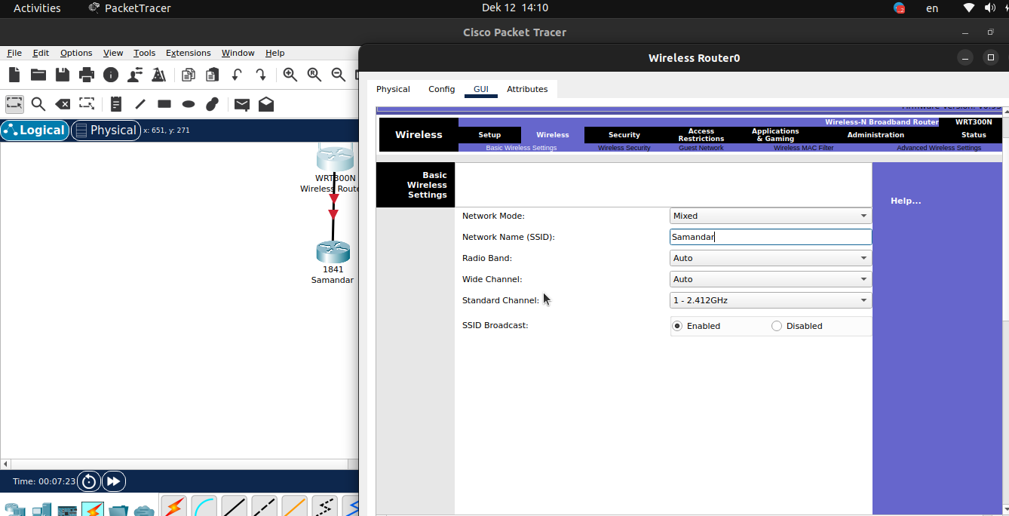

Перейти во вкладку Wireless Securite.

Securite Mode – режим – WPA2 Personal Encryption – алгоритм шифрования – AES

Passphraze – ключевое слово – **lazareva** (min 8 символов)

Сохранить все настройки Save Settings.

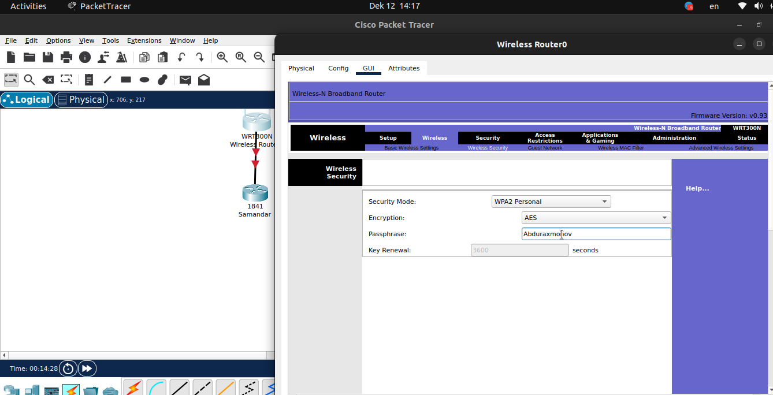

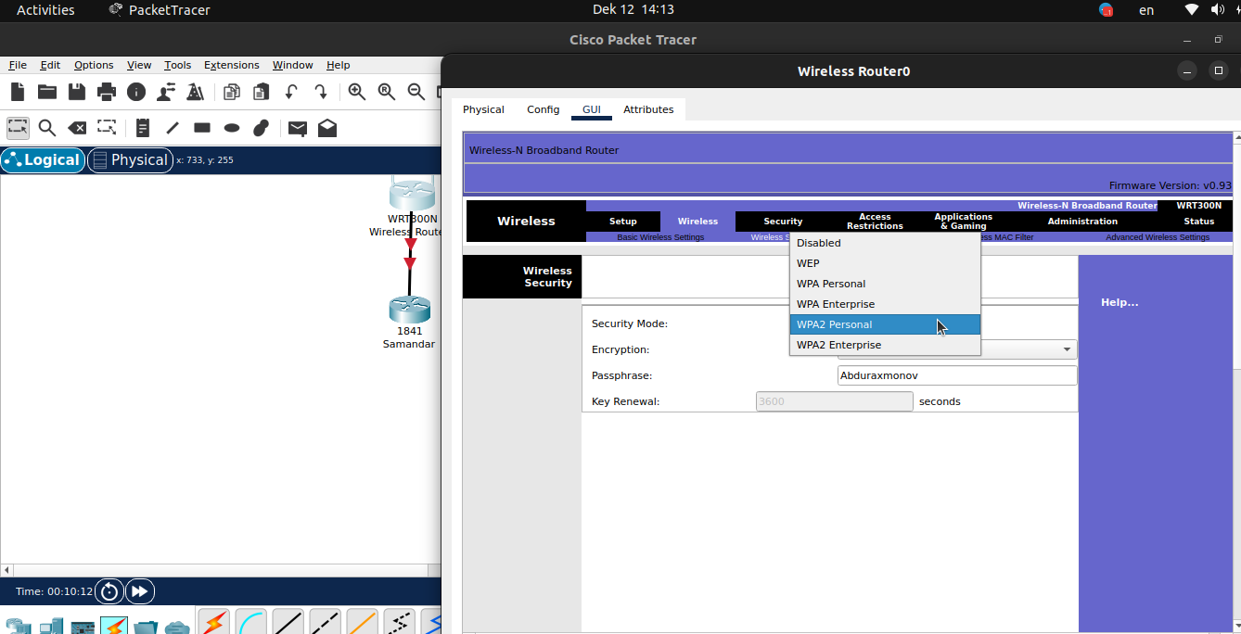

Добавим пользовательское устройство - ноутбук.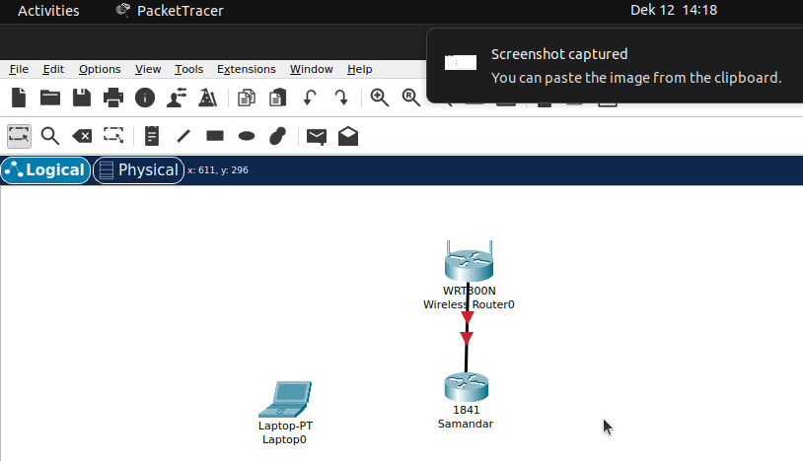

Заходим на устройство. Выключаем устройство. Добавляем Wi-Fi модуль.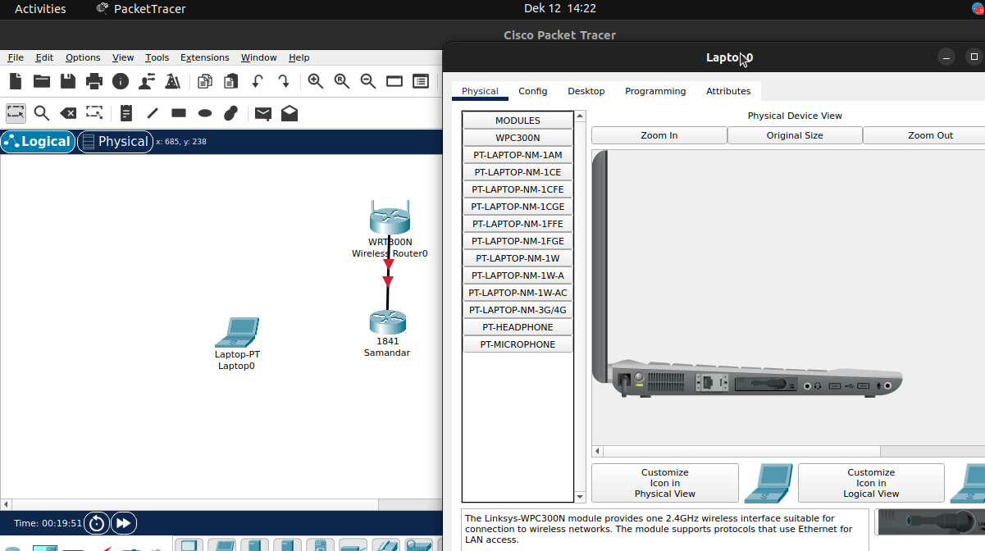

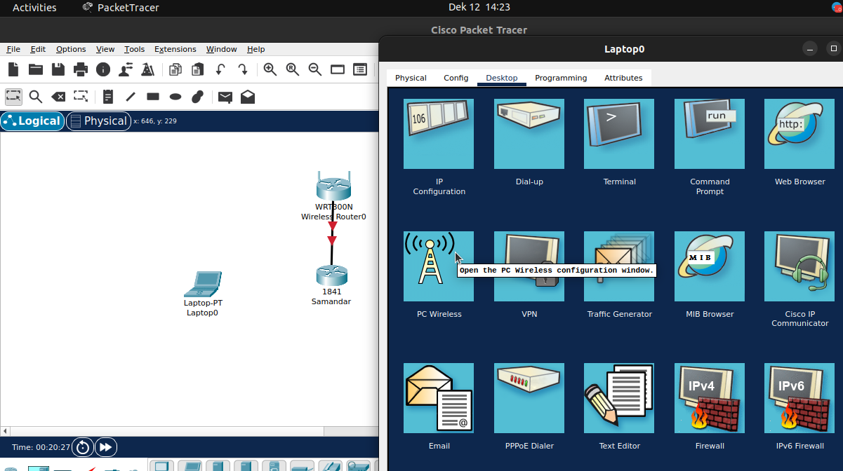

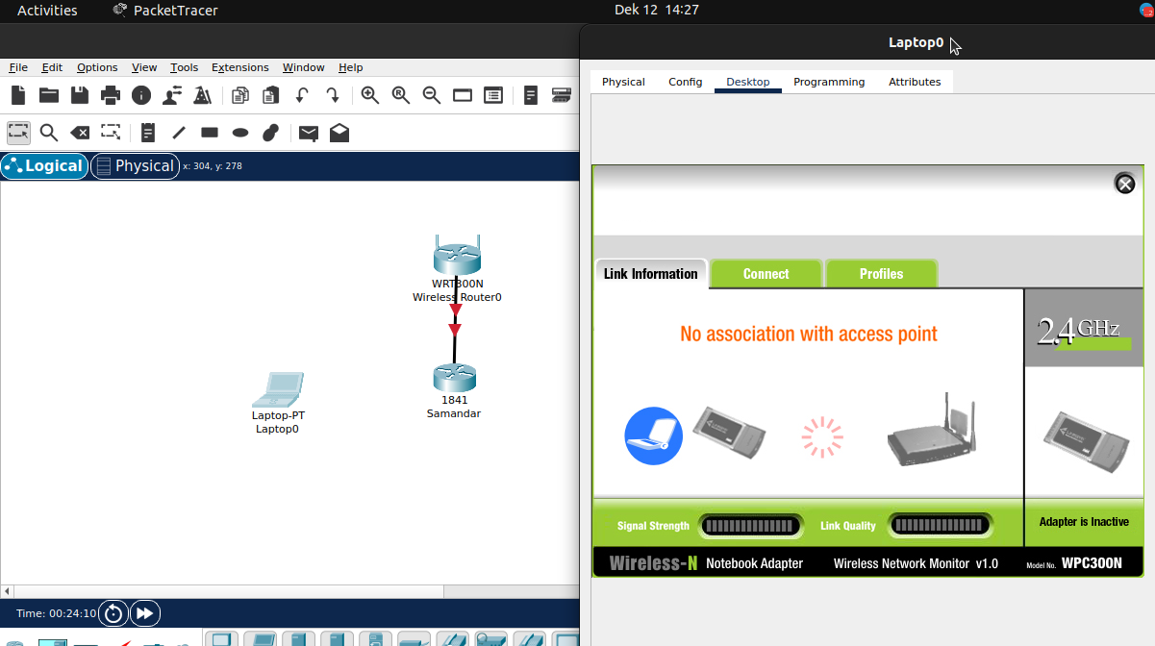

Затем необходимо включить устройство. Перейти во вкладку Desktop PC Wireless.

Выбираем вкладку Connect.

Смотрим доступные сети (кнопка Refresh).

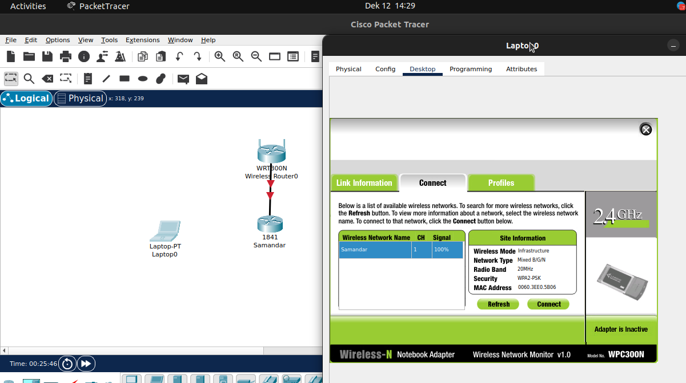

Видна сеть marina к ней надо подключиться. Выбираем сеть и подключаемся (кнопка Connect).

Настраиваем.

Securite – тип подключения - WPA2 Personal Pre-shared Key – пароль - **lazareva**

Нажать Connect

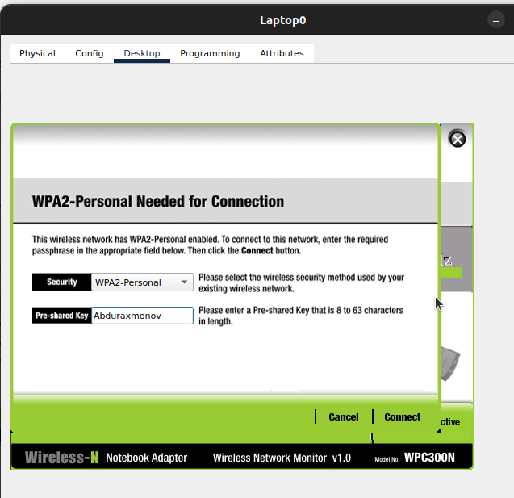

Wi-Fi подключение успешно.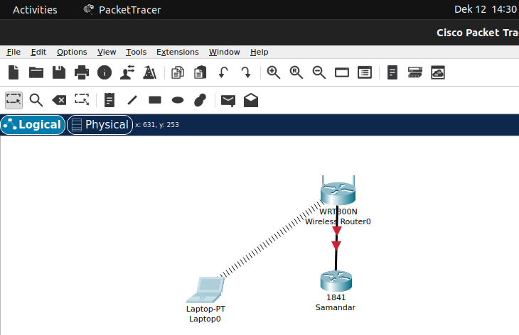

Посмотреть присвоенный IP-адрес ноутбука (командой ipconfig).

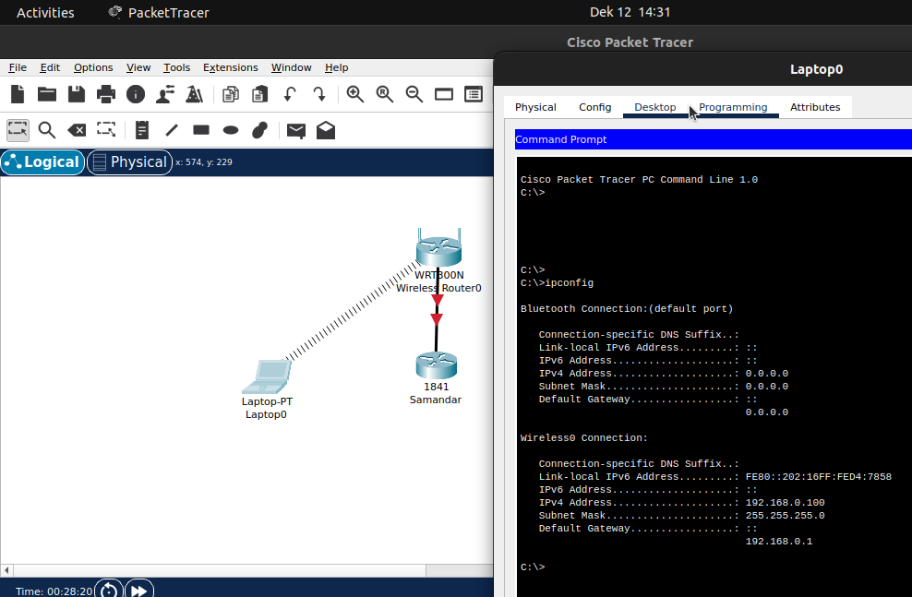

Полученный IP-адрес ноутбука 192.168.0.100 Пропинговать шлюз (Wi-Fi роутер) и выход в Интернет (роутер).

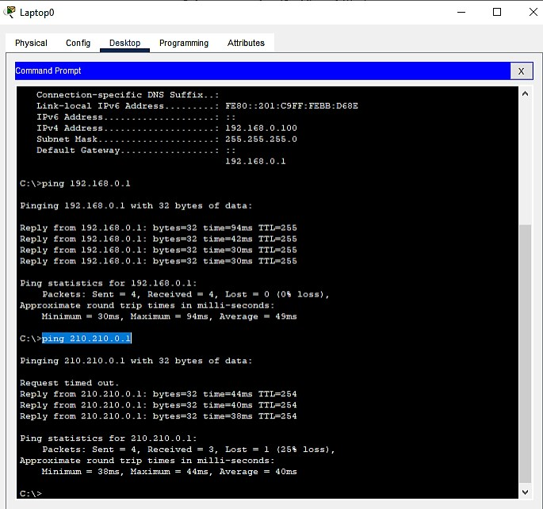

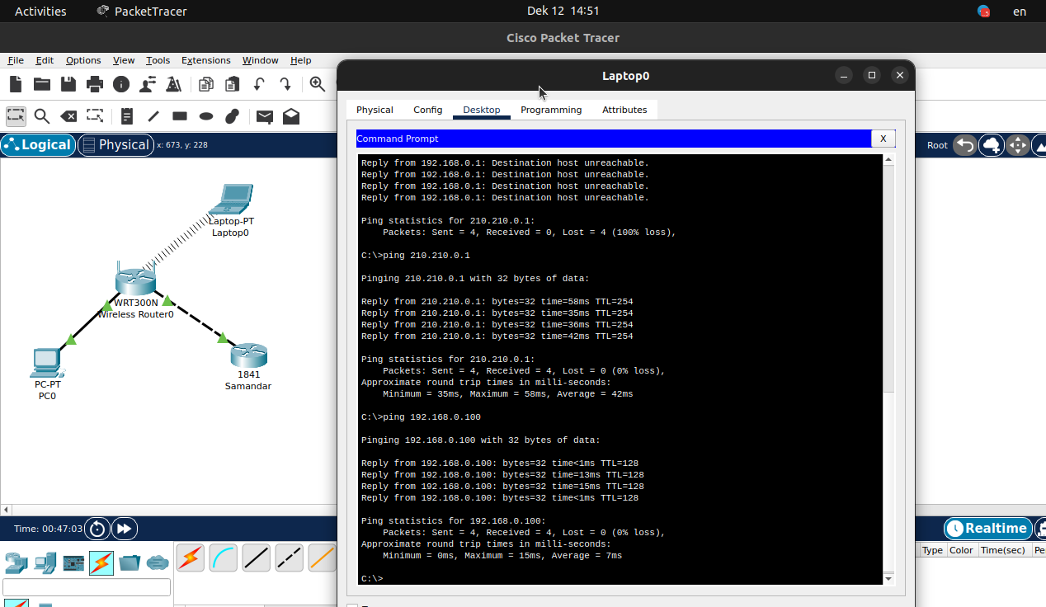

Ping проходит. Подключим стационарный компьютер.

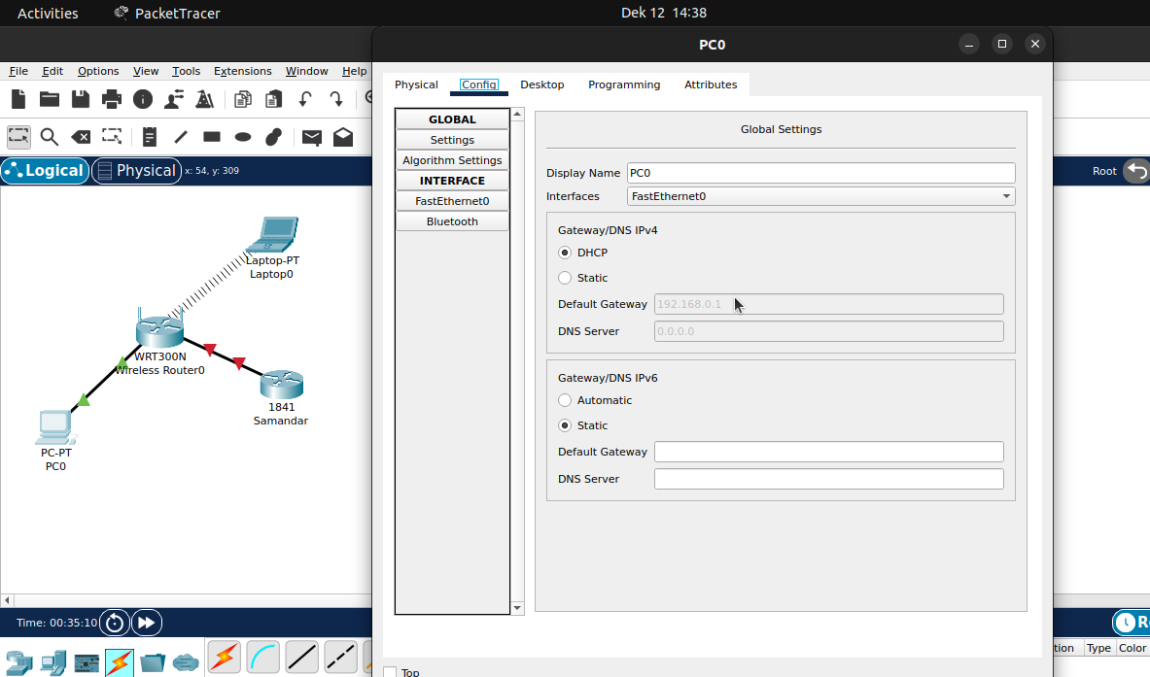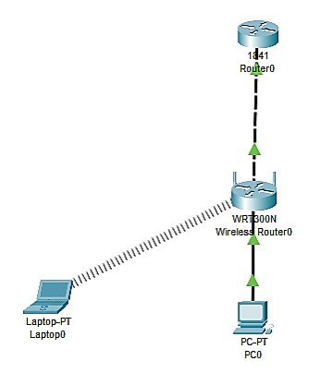

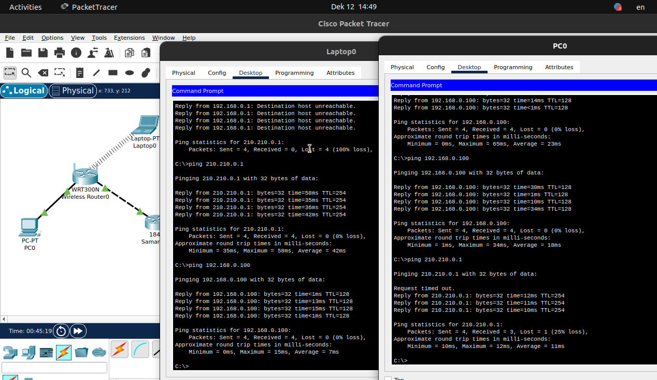

Включим DHCP и проверим полученный адрес от Wi-Fi роутера.

Проверим ping шлюза, выхода в Интернет и ноутбука.

**Задание на лабораторную работу:**

1. Настроить сеть с использование Wi-F в Cisco Packet Tracer. Имя сети и пароль дать по своему имени и фамилии. Скриншоты всех действий поместить в отчет.

2. Ответить письменно на контрольные вопросы к лекциям 29 и 30.